阳江市妇幼保健院医疗保障信息平台医药机构接口改造项目采购需求书

A、商务要求
一、招标项目名称、数量、简要技术要求、采购预算金额、完工期要求和采购方式：
1、项目名称：阳江市妇幼保健院医疗保障信息平台医药机构接口改造项目
2、采购预算金额：40万元。该预算金额为投标人的投标报价最高限价，超过视为无效投标报价。项目内容如下表：
序号 | 项目名称 | 数量 | 总金额
1 | 阳江市妇幼保健院医疗保障信息平台医药机构接口改造项目 | 1项 | 40万元
3、完工期：合同签订生效后60天内完成。
4、采购方式：单一来源采购
二、供应商资格要求为：
1、供应商应具备《中华人民共和国政府采购法》第二十二条规定的条件(2019年财务报表(新成立公司提供成立至今的月或季度财务报表复印件)或银行出具的资信证明；税收部门出具的完税证明或投标截止时间前六个月内任意一个月的缴纳税收证明；2019年内开具的缴纳社会保险凭据。)
2、供应商应是在中华人民共和国境内注册的具有独立承担民事责任能力的法人。
3、供应商未被“信用中国”网站（www.creditchina.gov.cn）列入“记录失信被执行人”、“重大税收违法案件当事人名单”、“政府采购严重违法失信行为”中任意一项或多项记录名单；同时，供应商未处于中国政府采购网(www.ccgp.gov.cn)“政府采购严重违法失信行为信息记录”中的禁止参加政府采购活动期间。
4、供应商需提供参加本次政府采购活动前3年内在经营活动中没有重大违法记录的书面声明。
三、投标报价要求：
本项目要求供应商以总承包方式进行报价，投标报价应为人民币含税全包价，投标报价包括系统设备、运输、安装、调试、培训、验收及相关服务等一切费用，采购人不再支付其他任何费用。
四、项目实施要求：
1、供应商必须确保在整个项目过程中遵守国家及行业相关法规、标准和规范，如果供应商已有产品或工作模式在标准和规范方面存在缺陷，供应商必须在本项目实施过程中予以改正。
2、供应商必须在对整个项目过程进行科学、有效的项目管理，以确保项目质量和进度。
3、供应商必须针对项目实施提供一系列实施保障，包含需求调研、客户化改造、测试、数据准备、培训考核等。
4、针对本项目实施内容，供应商具体实施工期将根据项目组进场后与招标方共同协商确定，并确保按时保质完成系统上线工作。
五、培训要求：
1、供应商必须针对本系统软件及采用的相关技术等提出全面培训计划和培训方案并征得采购方同意后实施，培训服务工作须满足招标文件要求。
2、供应商必须针对不同的对象制定不同的培训计划，并分别培训。
3、供应商必须为所有被培训人员进行现场培训。
4、系统操作培训工作应在系统正式运行之前结束。
六、验收及售后服务要求
1、如无特别说明，本项目维保期（或软件免费维护期、升级期）不得少于1年。若生产制造商提供更优质的服务，则按生产制造商的标准执行。
2、在软件接口开发和安装期间，采购人成立项目验收小组，全部接口改造完成，并上线15天后进行检测和验收工作，供应商应积极配合工作。
七、付款方式：合同签订后，10个工作日内支付合同总额的50%；全部接口改造完成，并上线10个工日内支付合同总额的50%。
八、合同签订要求：采购合同由成交供应商与采购人双方签订，签订时间为成交供应商收到《成交通知书》通知后15个日历日内。
七、完工地点：采购人指定的地点。

B、技术要求
一、项目需求内容
1、接口改造内容
按照服务内容不同，接口共分成7个大类、29个子类，具体内容如下表：
接口编号 | 一级分类 | 二级分类 | 接口名称 | 调用方式 | 优先级 | 改造需求
1101 | 1-基础信息 | 1-人员信息 | 人员基本信息获取 | 实时 | 三级 | 通过此交易获取人员信息。
1201 | 1-基础信息 | 2-定点医药机构信息 | 医药机构信息获取 | 实时 | 一级 | 通过此交易获取医药机构基本信息。
1301 | 1-基础信息 | 3-目录下载 | 西药中成药目录下载 | 实时 | 二级 | 根据本地最大版本号信息获取大于本地版本的目录信息。
1302 | 1-基础信息 | 3-目录下载 | 中药饮片目录下载 | 实时 | 二级 | 根据本地最大版本号信息获取大于本地版本的目录信息。
1303 | 1-基础信息 | 3-目录下载 | 医疗机构制剂目录下载 | 实时 | 二级 | 根据本地最大版本号信息获取大于本地版本的目录信息。
1304 | 1-基础信息 | 3-目录下载 | 民族药品目录下载 | 实时 | 二级 | 根据本地最大版本号信息获取大于本地版本的目录信息。
1305 | 1-基础信息 | 3-目录下载 | 医疗服务项目目录下载 | 实时 | 二级 | 根据本地最大版本号信息获取大于本地版本的目录信息。
1306 | 1-基础信息 | 3-目录下载 | 医用耗材目录下载 | 实时 | 二级 | 根据本地最大版本号信息获取大于本地版本的目录信息。
1307 | 1-基础信息 | 3-目录下载 | 疾病与诊断目录下载 | 实时 | 二级 | 根据本地最大版本号信息获取大于本地版本的目录信息。
1308 | 1-基础信息 | 3-目录下载 | 手术操作目录下载 | 实时 | 二级 | 根据本地最大版本号信息获取大于本地版本的目录信息。
1309 | 1-基础信息 | 3-目录下载 | 门诊慢特病种目录下载 | 实时 | 二级 | 根据本地最大版本号信息获取大于本地版本的目录信息。
1310 | 1-基础信息 | 3-目录下载 | 按病种付费病种目录下载 | 实时 | 二级 | 根据本地最大版本号信息获取大于本地版本的目录信息。
1311 | 1-基础信息 | 3-目录下载 | 日间手术治疗病种目 | 实时 | 二级 | 根据本地最大版本号信息获取大于本地版
1312 | 1-基础信息 | 3-目录下载 | 医保目录信息下载 | 实时 | 二级 | 根据本地最大版本号信息获取大于本地版
1313 | 1-基础信息 | 3-目录下载 | 肿瘤形态学目录下载 | 实时 | 二级 | 根据本地最大版本号信息获取大于本地版本的目录信息。
1314 | 1-基础信息 | 3-目录下载 | 中医疾病目录下载 | 实时 | 二级 | 根据本地最大版本号信息获取大于本地版本的目录信息。
1315 | 1-基础信息 | 3-目录下载 | 中医证候目录下载 | 实时 | 二级 | 根据本地最大版本号信息获取大于本地版本的目录信息。
1316 | 1-基础信息 | 3-目录下载 | 医疗目录与医保目录匹配信息下载 | 实时 | 二级 | 通过此交易下载医疗目录与医保目录匹配信息。
1317 | 1-基础信息 | 3-目录下载 | 医药机构目录匹配信息下载 | 实时 | 二级 | 通过此交易下载医药机构目录匹配信息。
1318 | 1-基础信息 | 3-目录下载 | 医保目录限价信息下载 | 实时 | 二级 | 通过此交易下载医保目录限价信息。
1319 | 1-基础信息 | 3-目录下载 | 医保目录先自付比例信息下载 | 实时 | 二级 | 通过此交易下载医保目录先自付比例信息。
1901 | 1-基础信息 | 9-其他信息 | 字典表下载 | 实时 | 三级 | 通过此交易下载字典表。
2001 | 2-医保服务 | 0-待遇检查 | 人员待遇享受检查 | 实时 | 三级 | 通过此交易检查人员的待遇享受情况，返回待遇信息。
2101 | 2-医保服务 | 1-药店结算 | 药店预结算 | 实时 | 三级 | 通过此交易进行药店购药，药店门诊慢特病购药的预结算。
2102 | 2-医保服务 | 1-药店结算 | 药店结算 | 实时 | 三级 | 通过此交易进行药店购药，药店门诊慢特病购药的结算（含费用明细上传）。
2103 | 2-医保服务 | 1-药店结算 | 药店结算撤销 | 实时 | 三级 | 通过此交易撤销药店结算（含费用明细撤销）。
2201 | 2-医保服务 | 2-门急诊结算 | 门诊挂号 | 实时 | 三级 | 通过此交易进行门诊挂号。
2202 | 2-医保服务 | 2-门急诊结算 | 门诊挂号撤销 | 实时 | 三级 | 通过此交易进行门诊挂号的撤销。
2203 | 2-医保服务 | 2-门急诊结算 | 门诊就诊信息上传 | 实时 | 三级 | 通过此交易上传门诊就诊及诊断信息。
2204 | 2-医保服务 | 2-门急诊结算 | 门诊费用明细信息上传 | 实时 | 三级 | 通过此交易上传门诊费用明细信息。
2205 | 2-医保服务 | 2-门急诊结算 | 门诊费用明细信息撤销 | 实时 | 三级 | 通过此交易撤销门诊费用明细信息。
2206 | 2-医保服务 | 2-门急诊结算 | 门诊预结算 | 实时 | 三级 | 通过此交易进行门诊结算的预结算。
2207 | 2-医保服务 | 2-门急诊结算 | 门诊结算 | 实时 | 三级 | 通过此交易进行门诊结算的正式结算。
2208 | 2-医保服务 | 2-门急诊结算 | 门诊结算撤销 | 实时 | 三级 | 通过此交易撤销门诊结算。
2301 | 2-医保服务 | 3-住院结算 | 住院费用明细上传 | 实时 | 三级 | 通过此交易上传住院费用明细信息。
2302 | 2-医保服务 | 3-住院结算 | 住院费用明细撤销 | 实时 | 三级 | 通过此交易撤销住院费用明细信息。
2303 | 2-医保服务 | 3-住院结算 | 住院预结算 | 实时 | 三级 | 通过此交易进行住院结算的预结算。
2304 | 2-医保服务 | 3-住院结算 | 住院结算 | 实时 | 三级 | 通过此交易进行住院结算的正式结算。
2305 | 2-医保服务 | 3-住院结算 | 住院结算撤销 | 实时 | 三级 | 通过此交易撤销住院结算。
2401 | 2-医保服务 | 4-住院办理 | 入院办理 | 实时 | 三级 | 通过此交易进行入院登记办理。
2402 | 2-医保服务 | 4-住院办理 | 出院办理 | 实时 | 三级 | 通过此交易进出院办理。
2403 | 2-医保服务 | 4-住院办理 | 入院信息变更 | 实时 | 三级 | 通过此交易进行入院信息变更。
2404 | 2-医保服务 | 4-住院办理 | 入院撤销 | 实时 | 三级 | 通过此交易进行入院撤销。
2405 | 2-医保服务 | 4-住院办理 | 出院撤销 | 实时 | 三级 | 通过此交易进出院撤销。
2501 | 2-医保服务 | 5-人员备案 | 转院备案 | 实时 | 三级 | 通过此交易上传转院备案信息。
2502 | 2-医保服务 | 5-人员备案 | 转院备案撤销 | 实时 | 三级 | 通过此交易撤销上传的转院备案信息。
2503 | 2-医保服务 | 5-人员备案 | 人员慢特病备案 | 实时 | 三级 | 通过此交易上传人员慢特病备案信息。
2504 | 2-医保服务 | 5-人员备案 | 人员慢特病备案撤销 | 实时 | 三级 | 通过此交易撤销医保局还未处理的人员慢特病备案信息。
2505 | 2-医保服务 | 5-人员备案 | 人员定点备案 | 实时 | 三级 | 通过此交易上传人员定点备案信息。
2506 | 2-医保服务 | 5-人员备案 | 人员定点备案撤销 | 实时 | 三级 | 通过此交易撤销医保局还未审核的人员定点备案信息。
2601 | 2-医保服务 | 6-事务补偿业务 | 冲正交易 | 实时 | 三级 | 定点医药机构发起某项交易时，因网络中断或超时等原因导致无法获取接收方状态，导致多方数据不一致或已确认接收方数据多时，可通过冲正取消接收方相应数据，保持双方数据一致。
3101 | 3-医药机构管理 | 1-明细审核（选取部分医院试点） | 明细审核分析服务 | 实时 | 三级 | 通过此交易进行事前、事中的明细审核分析。
3201 | 3-医药机构管理 | 2-医药机构费用结算业务 | 医药机构费用结算对总账 | 实时 | 三级 | 对通过此交易进行医药机构费用结算对总账。
3202 | 3-医药机构管理 | 2-医药机构费用结算业务 | 医药机构费用结算对明细账 | 实时 | 三级 | 通过此交易，在医药机构费用结算总账不平时，进行对明细账。
3301 | 3-医药机构管理 | 3-目录对照 | 目录对照上传 | 实时 | 三级 | 通过此交易上传目录对照信息。
3302 | 3-医药机构管理 | 3-目录对照 | 目录对照撤销 | 实时 | 三级 | 通过此交易删除上传的目录对照信息。
3401 | 3-医药机构管理 | 4-科室管理 | 科室信息上传 | 实时 | 二级 | 通过此交易上传科室信息。
3402 | 3-医药机构管理 | 4-科室管理 | 科室信息变更 | 实时 | 二级 | 通过此交易变更科室信息。
3403 | 3-医药机构管理 | 4-科室管理 | 科室信息撤销 | 实时 | 二级 | 通过此交易撤销科室信息。
3501 | 3-医药机构管理 | 5-进销存管理 | 商品盘存上传 | 实时 | 二级 | 通过此交易上传商品盘存信息。
3502 | 3-医药机构管理 | 5-进销存管理 | 商品库存变更 | 实时 | 二级 | 通过此交易上传商品的库存变化。
3503 | 3-医药机构管理 | 5-进销存管理 | 商品采购 | 实时 | 二级 | 通过此交易上传商品采购信息。
3504 | 3-医药机构管理 | 5-进销存管理 | 商品采购退货 | 实时 | 二级 | 通过此交易上传商品采购退货信息。
3505 | 3-医药机构管理 | 5-进销存管理 | 商品销售 | 实时 | 二级 | 通过此交易上传商品销售信息。
3506 | 3-医药机构管理 | 5-进销存管理 | 商品销售退货 | 实时 | 二级 | 通过此交易上传商品销售退货信息。
3507 | 3-医药机构管理 | 5-进销存管理 | 商品信息删除 | 实时 | 二级 | 通过此交易删除某一批次商品信息。
4101 | 4-信息采集上传 | 1-医疗保障基金结算清单 | 医疗保障基金结算清单信息上传 | 定时/每天 | 三级 | 通过此交易上传医疗保障基金结算清单信息。
4201 | 4-信息采集上传 | 2-自费病人就医信息 | 自费病人费用明细信息上传 | 实时 | 三级 | 通过此交易上传自费病人费用明细信息。
4301 | 4-信息采集上传 | 3-门急诊业务 | 门急诊诊疗记录 | 定时/每天 | 三级 | 通过此交易上传门急诊诊疗记录。
4302 | 4-信息采集上传 | 3-门急诊业务 | 急诊留观手术及抢救信息 | 定时/每天 | 二级 | 通过此交易上传急诊留观手术及抢救信息。
4401 | 4-信息采集上传 | 4-住院业务 | 住院病案首页信息 | 定时/每天 | 三级 | 通过此交易上传住院病案首页信息。
4402 | 4-信息采集上传 | 4-住院业务 | 住院医嘱记录 | 定时/每天 | 二级 | 通过此交易上传住院医嘱记录。
4501 | 4-信息采集上传 | 5-临床辅助业务 | 临床检验检查记录 | 定时/每天 | 一级 | 通过此交易上传临床检验检查记录。
4502 | 4-信息采集上传 | 5-临床辅助业务 | 细菌培养报告记录 | 定时/每天 | 一级 | 通过此交易上传细菌培养报告记录。
4503 | 4-信息采集上传 | 5-临床辅助业务 | 药敏记录报告记录 | 定时/每天 | 一级 | 通过此交易上传药敏记录报告记录。
4504 | 4-信息采集上传 | 5-临床辅助业务 | 病理检查报告记录 | 定时/每天 | 一级 | 通过此交易上传病理检查报告记录。
4505 | 4-信息采集上传 | 5-临床辅助业务 | 非结构化报告记录 | 定时/每天 | 一级 | 通过此交易上传非结构化报告记录。
4601 | 4-信息采集上传 | 6-医疗管理业务 | 输血信息 | 定时/每天 | 一级 | 通过此交易上传输血信息。
4602 | 4-信息采集上传 | 6-医疗管理业务 | 护理操作生命体征测  量记录 | 定时/每天 | 一级 | 通过此交易上传护理操作生命体征测量记录。
4701 | 4-信息采集上传 | 7-电子病例 | 电子病例上传 | 定时/每天 | 二级 | 通过此交易上传电子病历信息。
5101 | 5-信息查询 | 1-基础信息查询 | 科室信息查询 | 实时 | 一级 | 通过此交易获取当前医疗机构的科室基本信息。
5102 | 5-信息查询 | 1-基础信息查询 | 医执人员信息查询 | 实时 | 一级 | 通过此交易获取当前医药机构的医师、护士、药师人员信息。
5201 | 5-信息查询 | 2-医保服务查询 | 就诊信息查询 | 实时 | 二级 | 根据人员信息获取该人员在本机构一段时  间内的就诊信息。
5202 | 5-信息查询 | 2-医保服务查询 | 诊断信息查询 | 实时 | 二级 | 根据就诊信息获取该人员当次就诊的诊断信息。
5203 | 5-信息查询 | 2-医保服务查询 | 结算信息查询 | 实时 | 二级 | 根据条件信息获取该人员在本机构一段时间内的结算信息。
5204 | 5-信息查询 | 2-医保服务查询 | 费用明细查询 | 实时 | 二级 | 根据人员就诊信息获取该笔结算的明细信息。
5205 | 5-信息查询 | 2-医保服务查询 | 人员慢特病用药记录  查询 | 实时 | 二级 | 根据人员信息获取该人员在一段时间内的门诊慢特病用药信息。
5206 | 5-信息查询 | 2-医保服务查询 | 人员累计信息查询 | 实时 | 二级 | 根据人员信息获取该人员的累计信息。
5301 | 5-信息查询 | 3-医药机构服务查询 | 人员慢特病备案查询 | 实时 | 二级 | 根据个人信息获取该人员当前有效的慢特病备案信息。
5302 | 5-信息查询 | 3-医药机构服务查询 | 人员定点信息查询 | 实时 | 二级 | 通过此交易获取该人员当前的定点信息。
5303 | 5-信息查询 | 3-医药机构服务查询 | 在院信息查询 | 实时 | 二级 | 通过此交易获取当前定点医疗机构的在院病人信息。
5304 | 5-信息查询 | 3-医药机构服务查询 | 转院信息查询 | 实时 | 二级 | 通过此交易获取该人员在本机构一段时间内的转院信息。
5401 | 5-信息查询 | 4-检查检验互认结果查询 | 项目互认信息查询 | 实时 | 二级 | 通过此交易在开医技医嘱时获取项目互认的结果。
5402 | 5-信息查询 | 4-检查检验互认结果查询 | 报告明细信息查询 | 实时 | 二级 | 通过此交易在根据互认结果列表获取诊断明细。
6101 | 6-线上支付 | 1-医保提供接口（试点医院和药店首先接入线） | 药店线上费用明细上传 | 实时 | 三级 | 通过此交易，定点零售药店上传药店线上支付使用的费用明细。
6201 | 6-线上支付 | 2-定点医药机构提供接口（试点医院和药店首先接入） | 订单确认 | 实时 | 三级 | 通过此交易，医保局将线上订单费用信息通知到定点医药机构，定点医药机构进行订单确认。
6202 | 6-线上支付 | 2-定点医药机构提供接口（试点医院和药店首先接入） | 医保结算结果通知 | 实时 | 三级 | 通过此交易，医保局将线上结算信息通知到定点医药机构。
7101 | 7-处方外购 | 1-定点医疗机构处方服务（试点医院首先接入） | 电子处方上传 | 实时 | 三级 | 定点医疗机构实现用户的电子处方上传归
7102 | 7-处方外购 | 1-定点医疗机构处方服务（试点医院首先接入） | 处方审核结果反馈 | 实时 | 三级 | 定点医疗机构接收用户在定点医药机构购药时的处方审核结果的反馈通知。
7103 | 7-处方外购 | 1-定点医疗机构处方服务（试点医院首先接入） | 处方购药结果反馈 | 定时/每天 | 三级 | 定点医疗机构接收用户在定点医药机构购药时的购药结果明细的反馈通知。
7104 | 7-处方外购 | 1-定点医疗机构处方服务（试点医院首先接入） | 电子处方撤销 | 实时 | 三级 | 通过此交易，定点医疗机构对还未结算的异常电子处方进行撤销操作。
7201 | 7-处方外购 | 2-定点医药机构外购服务（试点药店首先接入） | 处方二维码解析 | 实时 | 三级 | 定点医药机构解析电子处方二维码信息， 获取令牌和处方唯一标识及个人身份信息。
7202 | 7-处方外购 | 2-定点医药机构外购服务（试点药店首先接入） | 电子处方查询 | 实时 | 三级 | 定点医药机构线下查询用户的待使用的电子处方列表。
7203 | 7-处方外购 | 2-定点医药机构外购服务（试点药店首先接入） | 电子处方下载 | 实时 | 三级 | 定点医药机构使用处方二维码解析后令牌或从电子处方查询结果中选择处方，下载电子处方详情。
7204 | 7-处方外购 | 2-定点医药机构外购服务（试点药店首先接入） | 电子处方审核 | 实时 | 三级 | 定点医药机构进行处方有效性及状态核 验，药师审核电子处方，并上传审核结果。
7205 | 7-处方外购 | 2-定点医药机构外购服务（试点药店首先接入） | 配送信息上传 | 实时 | 三级 | 定点医药机构接对处方药品配送信息和实时状态可以进行上传和同步。
9001 | 9-其他 | 0-签到签退 | 签到 | 实时 | 三级 | 通过此交易进行调用方签到。
9002 | 9-其他 | 0-签到签退 | 签退 | 实时 | 三级 | 通过此交易进行调用方签退。
9101 | 9-其他 | 1-上传下载 | 文件上传 | 实时 | 二级 | 通过此交易上传文件。
9102 | 9-其他 | 1-上传下载 | 文件下载 | 实时 | 二级 | 通过此交易下载【1301-1319】目录信息下载、【5204】费用明细查询、【3202】医药机构费用结算对明细账交易生成的文件。
备注：
三级：新医保系统上线时必须要完成的接口。
二级：优先级低于三级，在新医保系统上线后两个月必须完成。
一级：优先级较低，在新医保系统上线后四个月必须完成。
二、接口服务调用要求
1、编码要求
统一采用 UTF-8 编码
2、医药机构接口改造开发
根据医保局下发的接口规范文档，分析接口差异化内容，进行医药机构内部系统接口改造，按照新接口规范标准要求，调用医保 API 接口服务。
3、验证网络
医保API 接口服务整体部署在政务云外网，需医院打通医保网络。测试环境网关地址为： igb.hsa.gdgov.cn，开放 IP 地址为：10.97.240.206，开放端口为 443 端口和 80 端口，调用时域名地址与 IP 地址需要绑定配置 HOST。正式环境地址另行通知。
4、申请联调测试
医药机构系统完成医保接口规范对接改造，且网络验证通过后，向地方医保局申请联调测试，地方医保局API 接口负责人会给根据医院信息创建测试系统应用账户编码以及密钥发回。
5、接口验收
医药机构系统与所有医保 API 接口服务联调测试通过后，向地方医保局申请接口验收，验收完成，地方医保局API 接口负责人会创建正式系统应用账户编码以及密钥发回，切换到正式环境即可调用医保正式环境 API 接口服务。
三、核心业务流程需求
1、门诊类业务流程需求
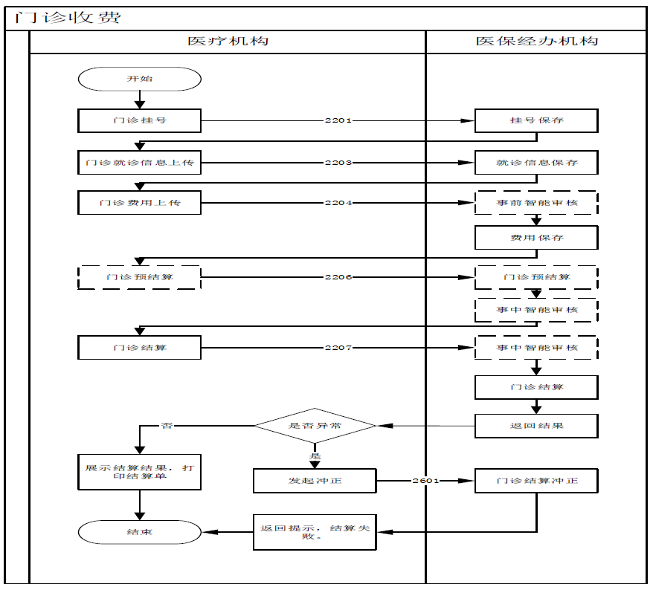

2、门诊交易调用需求：
1）、门诊收费：
获取人员信息 ->门诊挂号->就诊信息上传->门诊费用上传->门诊预结算->门诊结算->打印结算单；
2）、回退流程：
获取人员信息 ->提取门诊业务信息- >提取门诊费用信息->门诊结算撤销->门诊费用明细撤销->门诊挂号撤销；
四、住院类业务流程需求:
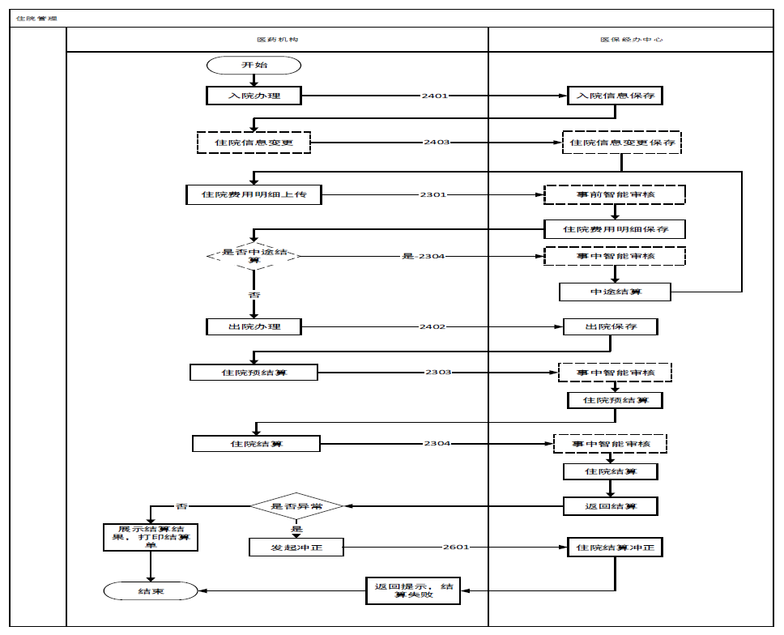
五、住院交易调用需求：
1、住院业务流程：
获取人员信息 -> 获取人员详细信息-> 入院登记 -> 住院登记信息修改 -> 住院费用明细上传 ->出院登记（中途结算） ->出院结算。
2、回退流程：
需要按照业务顺序逐步回退，不允许跨单回退
获取人员信息 -> 获取人员详细信息住院业务信息提取->取消出院结算->取消出院登记 ->取消中途结算 ->取消入院登记。

